高青县投资促进中心
2019年政府信息公开工作年度报告

本报告根据《中华人民共和国政府信息公开条例》（国务院令第711号，以下简称《条例》）要求，由高青县投资促进中心根据本单位信息公开工作情况编制。
报告全文由总体情况、主动公开政府信息情况、收到和处理政府信息公开申请情况、政府信息公开行政复议行政诉讼情况、存在的主要问题及改进情况、其他需要报告的事项6个部分组成。
报告中所列数据统计期限自2019年1月1日始，至2019年12月31日止。报告电子版可在高青县人民政府门户网站（www.gaoqing.gov.cn）查阅和下载。如对报告内容有疑问，请与高青县投资促进中心办公室联系（地址：高青县城清河路9号；邮编：256300；电话：0533-6967699）。
一、总体情况
（一）体制机制建设
2019年，县投资促进中心深入贯彻新修订的《中华人民共和国政府信息公开条例》，持续开展信息发布、解读回应、政民互动等政务公开工作。
一是强化部署推动。我中心高度重视信息公开工作，及时召开政务信息工作专题会议，安排部署全年工作计划。根据中心领导的分工调整，明确分管领导，指定一名工作人员专门负责信息的整理发布。及时听取、收集群众的意见，对群众提出的合理建议积极采纳，对群众反映的问题，及时研究解决或做出说明解释工作。
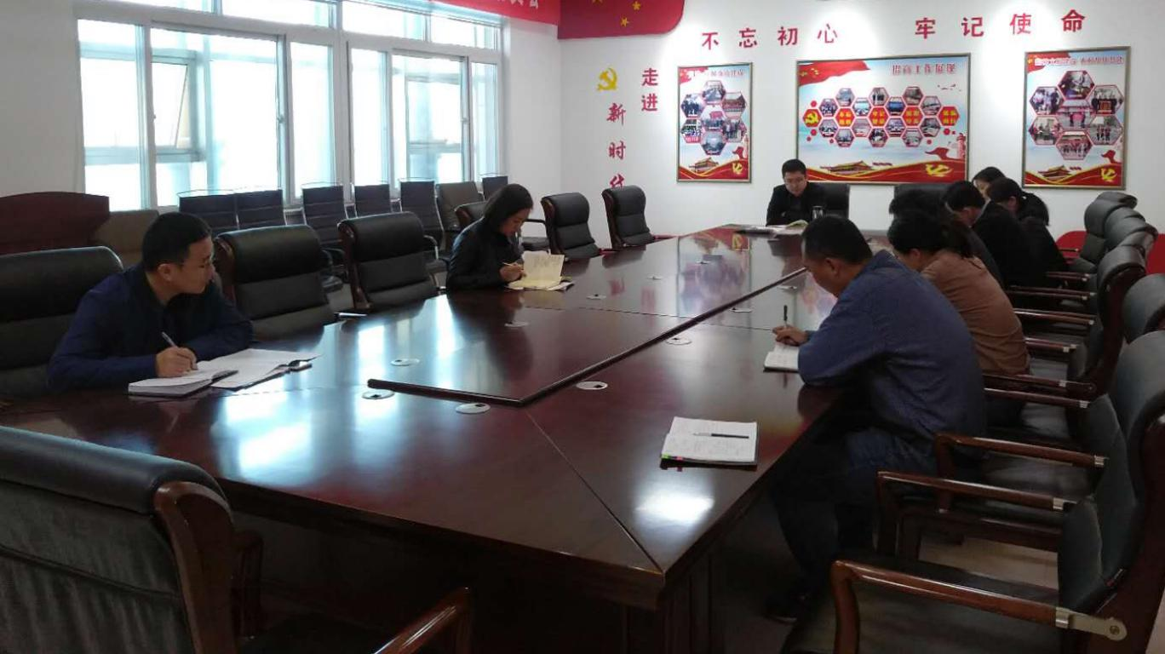

二是推动贯彻落实。认真完成《国务院办公厅关于印发2019年政务公开工作要点的通知》（国办发〔2019〕14号）、《山东省人民政府办公厅关于印发2019年山东省政务公开工作要点的通知》（鲁政办发〔2019〕15号）和《淄博市人民政府办公室关于印发2019年淄博市政务公开工作方案的通知》（淄政办发〔2019〕5号）部署的各项任务，着力推动行政权力全过程公开、公共服务全流程公开、社会关切全方位回应，切实提升政务公开质量，为全年经济社会发展创造更加开放透明的政务环境。
（二）主动公开
2019年，高青县投资促进中心通过政府网站、微信公众号等方式，主动公开投资政策、财政信息、政府信息公开制度等政务信息50余条。其中，2019年，我单位共收到1件人大代表建议提案，完成答复1件，满意率100%。
（三）依申请公开
1.收到和处理政府信息公开申请情况
2020年，我单位共收到政府信息公开申请0件，按时办结数0件。在办结的申请中：予以公开0件，部分公开0件，不予公开0件，无法提供0件，不予处理0件，其他处理0件。
2.收费和减免情况
2020年，我单位在政府信息公开申请办理过程中，未收取任何费用。
3.政府信息公开行政复议、行政诉讼情况
2020年，本单位因政府信息公开被申请行政复议0件。其中，未经复议直接起诉0件，复议后起诉0件。在行政诉讼案件中，结果维持数0件，结果纠正数0件，尚未审结数0件，其他结果数0件。
（四）政府信息管理
我单位对出台的政策文件按照“谁发布谁审查、谁审查谁负责”的原则，准确把握公开的内容、范围、形式和时间，严格限制不公开事项的范围。及时公布主动公开和依申请公开的文件，对失效、废止的文件进行定期清理。
（五）平台建设
2019年高青县投资促进中心通过加强线上渠道的板块建设，进一步丰富公开渠道方式。通过政府信息公开网站、微信公众号等方式线上公开平台，实时发布招商引资优惠政策、重要工作落实情况等信息，主动公布咨询、监督投诉电话，接受有关部门、新闻媒体、广大群众的评议监督检查。
（六）监督保障
一是加强政务公开业务培训。2019年，将《政府信息公开条例》作为领导干部、工作人员年度学习的一项重要内容，加强对信息公开知识的学习和培训，切实提高广大干部职工对政府信息公开工作重要性的认识。二是健全公开制度。根据工作实际需要，完善属于主动公开范围的相关信息，做到按规定分类、及时发布信息，确保信息的时效性。做到以制度管人、按程序办事，把信息公开工作作为年度考核指标重点工作，并定期开展自查自纠，对存在的问题及时整改解决。三是明确考核指标。将政务信息公开纳入科室工作的硬指标，责任到人，以考核为指挥棒，不断提升政务公开工作质量。四是加强社会评议工作。通过政府信箱、监督电话、开展政府开放日活动等形式，向服务对象开门纳谏。
二、主动公开政府信息情况

第二十条第（一）项
信息内容 | 本年新制作数量 | 本年新公开数量 | 对外公开总数量
规章 | 0 | 0 | 0
规范性文件 | 0 | 0 | 0
第二十条第（五）项
信息内容 | 上一年项目数量 | 本年增/减 | 处理决定数量
行政许可 | 0 | 0 | 0
其他对外管理服务事项 | 18 | -1 | 17
第二十条第（六）项
信息内容 | 上一年项目数量 | 本年增/减 | 处理决定数量
行政处罚 | 0 | 0 | 0
行政强制 | 0 | 0 | 0
第二十条第（八）项
信息内容 | 上一年项目数量 | 本年增/减
行政事业性收费 | 0 | 0
第二十条第（九）项
信息内容 | 采购项目数量 | 采购总金额
政府集中采购 | 0 | 0

三、收到和处理政府信息公开申请情况
（本列数据的勾稽关系为：第一项加第二项之和，等于第三项加第四项之和） |  |  | 申请人情况
 |  |  | 自然人 | 法人或其他组织 |  |  |  |  | 总计
 |  |  |  | 商业企业 | 科研机构 | 社会公益组织 | 法律服务机构 | 其他
一、本年新收政府信息公开申请数量 |  |  | 0 | 0 | 0 | 0 | 0 | 0 | 0
二、上年结转政府信息公开申请数量 |  |  | 0 | 0 | 0 | 0 | 0 | 0 | 0
三、本年度办理结果 | （一）予以公开 |  | 0 | 0 | 0 | 0 | 0 | 0 | 0
 | （二）部分公开（区分处理的，只计这一情形，不计其他情形） |  | 0 | 0 | 0 | 0 | 0 | 0 | 0
 | （三）不予公开 | 1.属于国家秘密 | 0 | 0 | 0 | 0 | 0 | 0 | 0
 |  | 2.其他法律行政法规禁止公开 | 0 | 0 | 0 | 0 | 0 | 0 | 0
 |  | 3.危及“三安全一稳定” | 0 | 0 | 0 | 0 | 0 | 0 | 0
 |  | 4.保护第三方合法权益 | 0 | 0 | 0 | 0 | 0 | 0 | 0
 |  | 5.属于三类内部事务信息 | 0 | 0 | 0 | 0 | 0 | 0 | 0
 |  | 6.属于四类过程性信息 | 0 | 0 | 0 | 0 | 0 | 0 | 0
 |  | 7.属于行政执法案卷 | 0 | 0 | 0 | 0 | 0 | 0 | 0
 |  | 8.属于行政查询事项 | 0 | 0 | 0 | 0 | 0 | 0 | 0
 | （四）无法提供 | 1.本机关不掌握相关政府信息 | 0 | 0 | 0 | 0 | 0 | 0 | 0
 |  | 2.没有现成信息需要另行制作 | 0 | 0 | 0 | 0 | 0 | 0 | 0
 |  | 3.补正后申请内容仍不明确 | 0 | 0 | 0 | 0 | 0 | 0 | 0
 | （五）不予处理 | 1.信访举报投诉类申请 | 0 | 0 | 0 | 0 | 0 | 0 | 0
 |  | 2.重复申请 | 0 | 0 | 0 | 0 | 0 | 0 | 0
 |  | 3.要求提供公开出版物 | 0 | 0 | 0 | 0 | 0 | 0 | 0
 |  | 4.无正当理由大量反复申请 | 0 | 0 | 0 | 0 | 0 | 0 | 0
 |  | 5.要求行政机关确认或重新出具已获取信息 | 0 | 0 | 0 | 0 | 0 | 0 | 0
 | （六）其他处理 |  | 0 | 0 | 0 | 0 | 0 | 0 | 0
 | （七）总计 |  | 0 | 0 | 0 | 0 | 0 | 0 | 0
四、结转下年度继续办理 |  |  | 0 | 0 | 0 | 0 | 0 | 0 | 0

四、政府信息公开行政复议、行政诉讼情况
行政复议 |  |  |  |  | 行政诉讼
结果  维持 | 结果纠正 | 其他结果 | 尚未审结 | 总计 | 未经复议直接起诉 |  |  |  |  | 复议后起诉
 |  |  |  |  | 结果维持 | 结果纠正 | 其他结果 | 尚未审结 | 总计 | 结果维持 | 结果纠正 | 其他结果 | 尚未审结 | 总计
0 | 0 | 0 | 0 | 0 | 0 | 0 | 0 | 0 | 0 | 0 | 0 | 0 | 0 | 0

五、存在的主要问题及改进情况
（一）主要问题
2019年,高青县投资促进中心政府信息公开工作进展顺利,公开力度加大,但是也还存在着一些问题:
一是主动公开政府信息意识不强,缺乏工作积极性和主动性;二是政策解读工作机制还需完善;三是政务公开的形式较为单一。
（二）改进措施
2020年,高青县投资促进中心将加强以下工作,全力推动全市政府信息公开工作深入开展。
一是健全体制机制。我中心将进一步完善政务信息公开的相关制度,加强政务公开机构建设、人员配备和经费保障，明确工作承担科室，配齐配强工作人员，落实好《中华人民共和国政府信息公开条例》的相关规定。
二是坚持以公开为常态,不公开为例外,增强政府的公信力。
六、其他需要报告的事项
无。

